**La Riviera Maya cuenta con experiencias memorables**

**para toda la familia en verano**

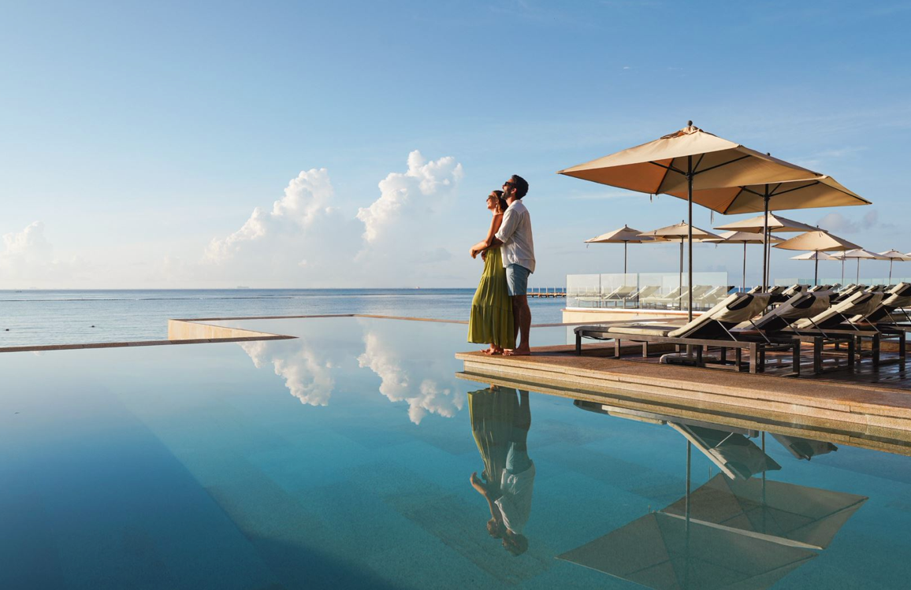

**Playa del Carmen, Q.ROO-** La Riviera Maya es uno de los destinos más apreciados de México, tanto por turistas nacionales como internacionales, muestra de ello, fue el nivel de ocupación que tuvo durante la última temporada vacacional, alcanzando casi el 90% durante la Semana Santa, lo anterior de acuerdo con datos de la Confederación de Cámaras Nacionales de Comercio, Servicios y Turismo.

Se prevé que en verano este destino de sol y playa llegué a su máximo de ocupación, pues los visitantes acuden no solo para disfrutar de las paradisíacas playas, sino se ven atraídos por la innumerable oferta de actividades recreativas y de bienestar que las personas pueden vivir en familia, propiciando así una mayor convivencia a la par de una gran conexión con la naturaleza.

Un masaje, meditar a pie de playa, hacer un ritual tradicional, tomar una clase de yoga o realizar una actividad deportiva en medio de la naturaleza, son algunas de las experiencias que se ubican en el segmento de turismo *wellness* y México ocupa el primer lugar de este sector en América Latina; lo anterior según información de la Secretaría de Turismo Federal.

En este sentido, el turismo recreativo y de bienestar ha crecido en nuestro país a una tasa anual de 13.0% y se ubica en la posición siete del top 20 de países receptores de esta categoría, esto de acuerdo con un reporte de Deloitte.

Sin duda, las vacaciones deben ser un momento de pausa y conexión con las personas más queridas. De ahí que, Grand Hyatt Playa del Carmen brinde diversas experiencias de bienestar a la medida de cada tipo de familia o huésped, a fin de enriquecer su estancia con detalles personalizados, entre ellas, destacan los paseos en Kayak que pueden ser tomados por niños y adultos para gozar del mar de una forma segura y dinámica.



Grand Hyatt Playa del Carmen brinda experiencias multiculturales, a fin que todas las personas puedan apreciar la belleza natural de la zona y conocer un poco del estilo de vida del lugar con el tour “Playa sobre ruedas”, ideal para dar un entretenido paseo por la famosa Quinta Avenida en donde encontrarán restaurantes, bares, galerías y tiendas de diseñadores locales.

De igual manera, la ubicación estratégica de la propiedad hace que se puedan visitar diversos cenotes cercanos o también playas como Xpu Há, Puerto Morelos, y por supuesto, todos los parques temáticos que se encuentran a 20 minutos en auto del hotel.

Grand Hyatt Playa del Carmen invita a todos sus huéspedes a llenarse de motivación con una de las mejores clases de *Outdoor Cycling*. Se trata de una actividad sumamente energizante para quienes disfrutan de las actividades físicas viendo la majestuosidad del mar. Durante su estancia, los huéspedes disfrutarán de una programación de actividades en donde cada integrante de la familia elegirá lo que más le gusta y quizás hasta descubra un nuevo talento, debido a que hay clases de yoga en su modalidad tradicional y *Flow,* Pilates, *Stretching Class*, torneos de *Corn Hole* y *Spike Ball*, Ping pong, clases de baile y Aqua Zumba, por mencionar solo algunas.

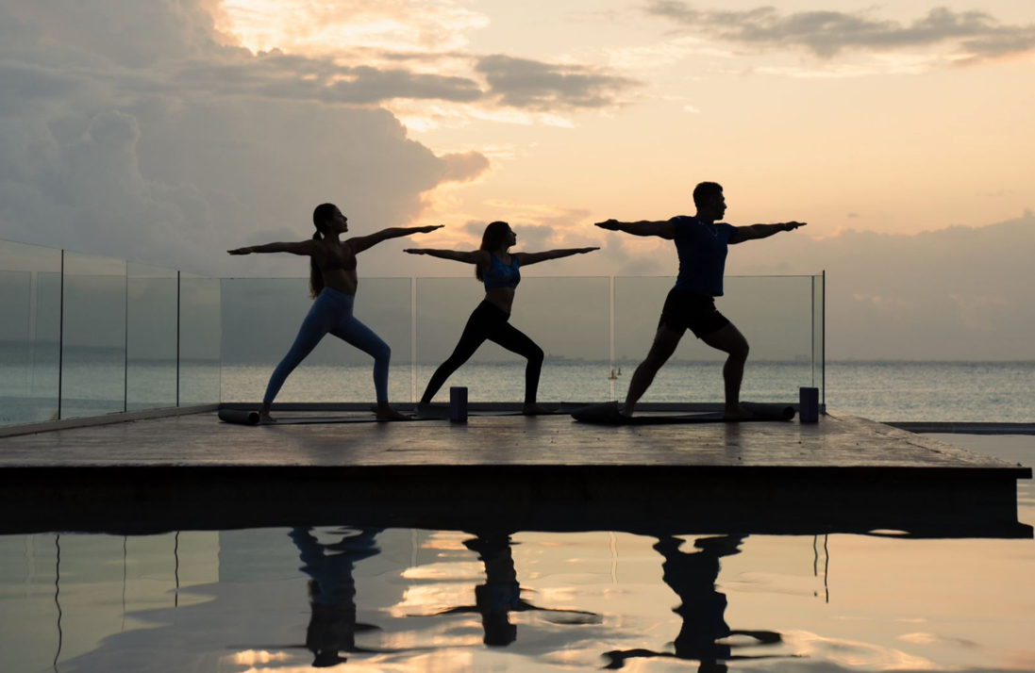

“Tortuguita Camp Hyatt”, es un espacio de recreación exclusivo para los integrantes más pequeños de la familia en donde los niños podrán convivir y realizar diferentes actividades seguras y guiadas por personal especializado, tales como: talleres de pintura y manualidades, juegos de destreza, *rallyes* y otras actividades en donde desarrollarán su creatividad e imaginación.



Gran parte del atractivo de la Riviera Maya es su localización privilegiada que la convierte en un centro sumamente energético y sanador. En este sentido, el Cenote Spa de Grand Hyatt Playa del Carmen tiene una terapia multisensorial que comienza con un ritual de respiración con aromas exclusivos que llevan a las personas por un viaje que revela nuevas emociones, así como un masaje relajante que cura y alivia la tensión muscular; de esa forma podrán conectar con su cuerpo, mente y espíritu.

El diseño de este gran espacio está inspirado en los cenotes y pozos naturales, formaciones geológicas únicas de la Península de Yucatán, que son una conexión subterránea de agua, característicos de la zona.

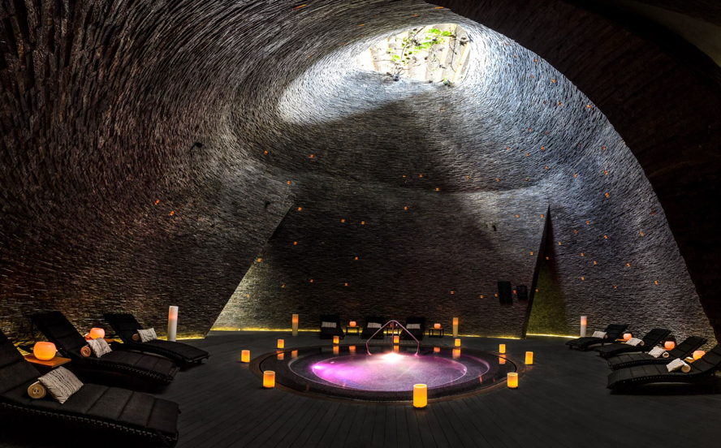

Es importante mencionar que Grand Hyatt Playa del Carmen se enorgullece en promover las tradiciones de nuestro país, por lo que brinda espectáculos especiales inspirados en los rituales Mayas, shows de fuego y otros eventos de temporada.

Sitio web Grand Hyatt Playa del Carmen Resort:

<https://onx.la/35f3f>

**Redes Sociales**

Instagram: [@grandhyattplaya](https://www.instagram.com/grandhyattplaya/?hl=es)

Facebook: [Grand Hyatt Playa del Carmen Resort](https://es-la.facebook.com/GrandHyattPlayaDelCarmenResort/)

**Acerca de Grand Hyatt Playa del Carmen**

Ubicado la 1ª avenida esquina calle 26 en playa del Carmen, Quintana Roo, con una extraordinaria ubicación, frente del mar Caribe, en un área protegida de manglares y a solo unos pasos de la Quinta Avenida, cuenta con un estilo único y ofrece una serie de experiencias para satisfacer las expectativas de diferentes tipos de viajeros.

Grand Hyatt Playa del Carmen cuenta con 314 espectaculares habitaciones, entre ellas 36 lujosas suites con terrazas amuebladas y suites Swim Up o con minipiscinas, que dan la sensación de estar flotando sobre el océano, gracias a sus espacios abiertos y piscinas con vistas a las deslumbrantes aguas turquesas del mar Caribe mexicano o al exclusivo manglar protegido.

El galardonado **Cenote Spa** es un santuario de relajación del cuerpo y alma que invita a elevar el bienestar a través de la conexión con el agua y la armonía con la naturaleza.

En este entorno se puede disfrutar de renovadores tratamientos que los antiguos mayas profesaban: ceremonias de purificación, tratamientos de sanación, conocimiento de la herbolaria, técnicas de belleza y manejo de energías.

Sus restaurantes The Grill, La Cocina y Sushi N´Raw Bar, ofrecen una variada oferta culinaria diseñada para deleitar a los más exigentes paladares, elaborada por las manos maestras de excelentes chefs que utilizan sólo ingredientes frescos, locales y de la más alta calidad.

Información de prensa:

Rodolfo Mercado

[rmercado@alchemia.com.mx](mailto:rmercado@alchemia.com.mx)